Presseinformation

China erhebt POWERLINK zur höchsten nationalen Norm

Am 7. März 2012 wurde die Spezifikation des POWERLINK-Kommunikationsprofils von der Normungsbehörde SAC der Volksrepublik China feierlich als nationale Norm GB/T 27960-2011 vorgestellt. Damit ist POWERLINK das einzige Industrial-Ethernet-Protokoll mit dem höchsten chinesischen Normierungslevel für Kommunikationstechnologien der chinesischen Behörde. Damit wird chinesischen Unternehmen POWERLINK zur Verwendung empfohlen.

Um sich in China als GB/T (empfohlener nationaler Standard) zu qualifizieren, muss es sich um eine völlig offene Technologie ohne Abhängigkeit von einem Unternehmen oder Land mit weltweiter Verbreitung handeln. Die Open Source Strategie von POWERLINK hat hier einen wesentlichen Beitrag zur nötigen Akzeptanz und Unterstützung lokaler Komponentenhersteller geleistet. Zudem muss sich in China eine Prüf- und Zertifizierungseinrichtung befinden. Diese wurde bereits 2011 errichtet. Von den über 80 bekannten chinesischen Unternehmen aus unterschiedlichen Branchen, die bereits Mitglieder der Ethernet POWERLINK Association China sind, haben mehr als 15 bereits lieferbare Produkte mit POWERLINK-Schnittstelle, weitere 30 Produkte sind in Vorbereitung.

„POWERLINK wird damit für exportorientierte Maschinenbau-Unternehmen sowie Komponentenlieferanten zu einem Unique Selling Point für den Erfolg in China“, beschreibt EPSG-Geschäftsführer Stefan Schönegger einen wesentlichen Effekt dieser Normierung. „Es zeigt uns, dass wir mit dem Weg einer vollkommenen Offenheit in vielen wesentlichen Ländern die Erwartungshaltung als Einzige Erfüllen können“. Schönegger ist weiters überzeugt, dass diese Entscheidung auch für den lokalen Anlagenbau in China eine wegweisende Wirkung haben wird.

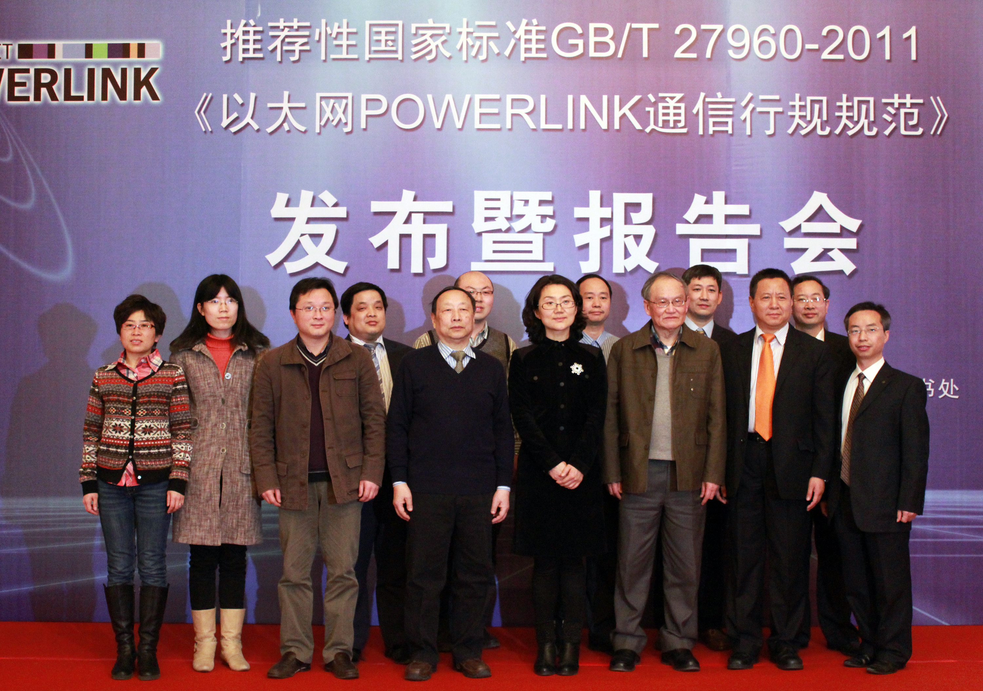
Bild 1: Fr. Sun Wei von der Normungsbehörde der VR China (in schwarz), hier mit Mitgliedern der POWERLINK GB/T Arbeitsgruppe und Dr.Xiao Weirong von B&R China (oranger Schlips): „Für Chinas Produktionsausbau und Entwicklung bringt POWERLINK als fortschrittlichste Echtzeit-Ethernet Technologie riesige Verbesserungen in der Automatisierungs- und Informationstechnik”

Bilder: | EPSG_GBT27960-2011.jpg | Zeichen: | 1756
Dateiname: | EPSG_POWERLINK_CHINA_DE.doc | Datum: | 12.04.2012

Unternehmenshintergrund

Die Ethernet POWERLINK Standardization Group (EPSG) wurde 2003 als unabhängige Organisation von führenden Unternehmen der Antriebs- und Automatisierungstechnik gegründet. Ziel der Arbeit ist die Standardisierung und Weiterentwicklung des von B&R im Jahr 2001 eingeführten POWERLINK. Das leistungsstarke Echtzeit-Kommunikationssystem ist eine Lösung auf Basis des Ethernet-Standard nach IEEE 802.3, um Echtzeitdaten im Mikrosekundenbereich zu übertragen. Die EPSG kooperiert mit führenden Standardisierungsorganisationen wie beispielsweise der CAN in Automation (CiA) oder der IEC. Vorstand ist Anton Meindl, Business Manager Controls bei B&R.

Kontakt:

Ethernet POWERLINK Standardization Group (EPSG)
POWERLINK-OFFICE
Schaperstr. 18
10719 Berlin
Germany
Tel.: +49 . 30 . 8508 8529
Fax: +49 . 30 . 8508 8586
E-Mail: info@ethernet-POWERLINK.org
Internet: www.ethernet-POWERLINK.org

